附件2
内蒙古自治区社会科学基金项目
申报评审系统操作手册（项目申报）

一、用户注册
新用户请先注册账号，据实填写个人信息，注册后等待本单位管理员审核，审核通过后即可使用注册邮箱和密码登录系统。老用户可使用原有账号登录系统，已将老用户登录密码统一重置为ktsb2024*。用户登录系统后可自行修改密码,密码要求字母、数字、特殊符号组合。如遇忘记账号、密码等问题，可向本单位管理员求助。
注意：1.新用户注册后可主动联系单位管理员以便尽早审核通过；2.一个手机只能注册一个账号；3.只能以该账号的注册姓名为申报人申请项目；4.请务必实名注册。
登录地址：http://111.56.142.7/bt_admin.php/index/login
或通过“内蒙古社会科学网”首页下方“项目申报评审系统”进入
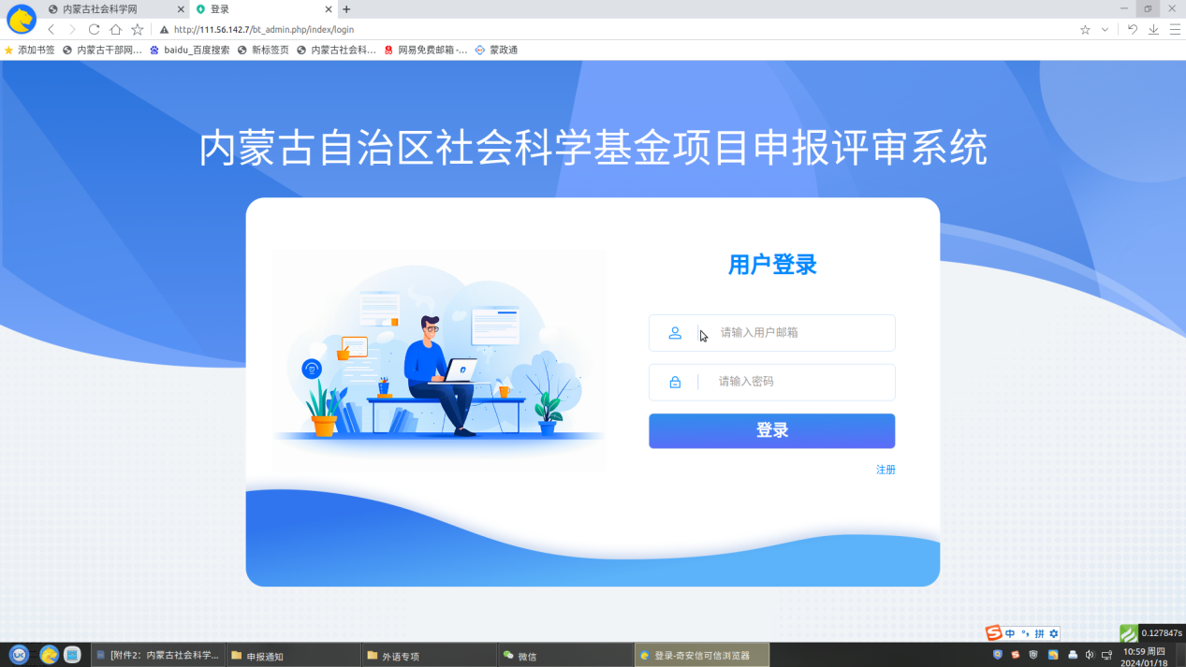
二、申请项目
用户登录系统后，在左侧导航栏中选择项目申报，再点选申报按钮，即可填写申报书。申报项目上报后，自动提交到本单位管理员处，单位管理员对申报内容进行初审提交至本系统平台管理员处。未通过单位管理员初审的，退回修改后再提交。单位管理员审核通过后，平台管理员不再退回。
注意：1.必须上传论证活页PDF格式才能成功申报项目（请统一使用通知附件的论证活页模版）；2.论证活页不能透露申报者身份和申报单位的有关情况；3.申报单位和工作单位可以不一致；4.生成申报书后可以重复修改，但提交后不能再修改。

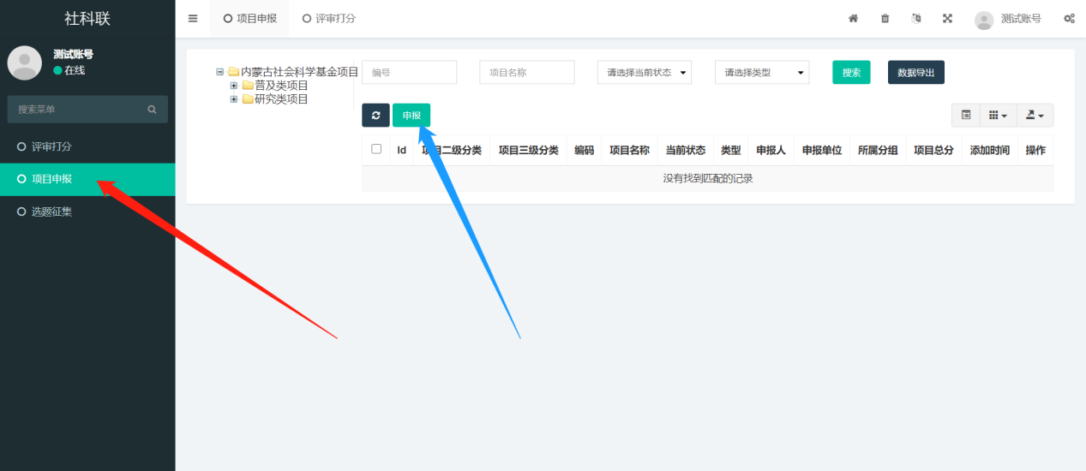
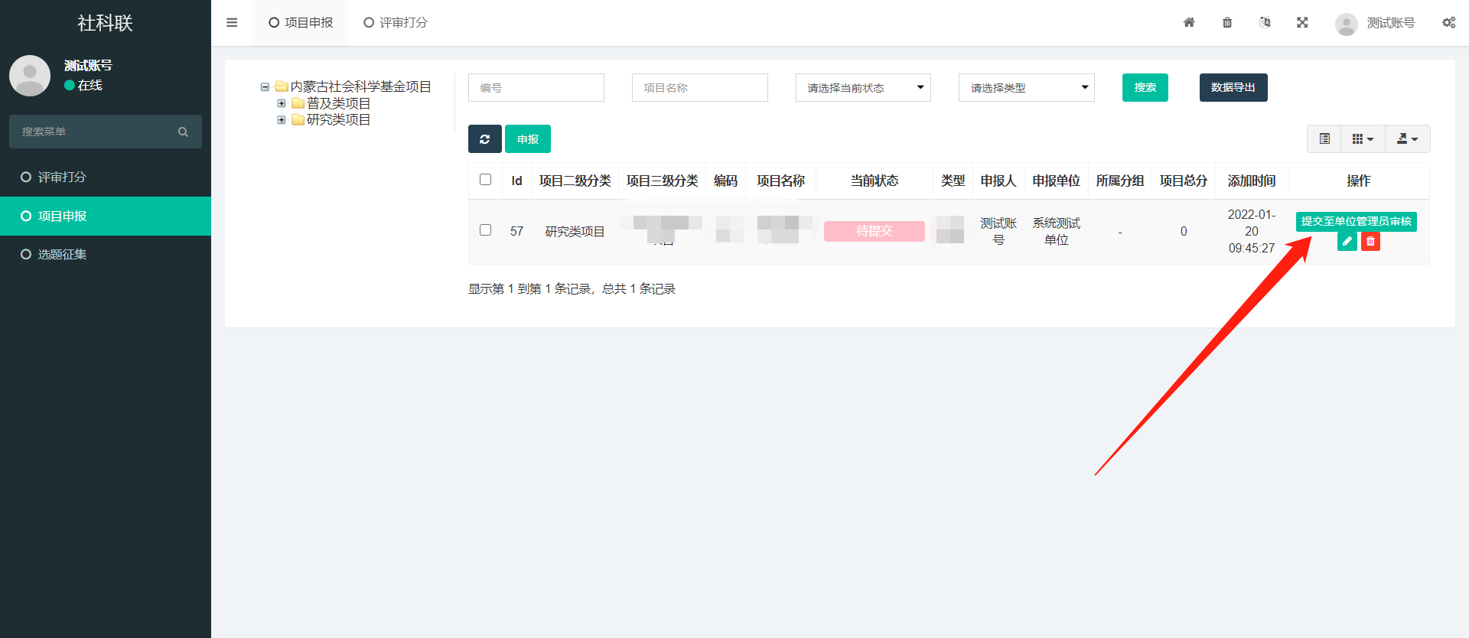

2024版内蒙古社会科学基金项目
申报评审系统操作手册（单位管理员）

一、登录系统和账号维护
单位管理员使用单位管理员账号登录本系统,密码已统一重置为ktsb2024*。。如果在账号登录和维护账号方面遇到问题，可与内蒙古社科联研究部取得联系。
登录地址：http://111.56.142.7/bt_admin.php/index/login
或通过“内蒙古社会科学网”首页下方“项目申报评审系统”进入
二、本单位用户审核
本单位新注册用户需要单位管理员审核，主要考察用户的个人信息是否真实。注册用户通过单位管理员审核后，才能申报项目。
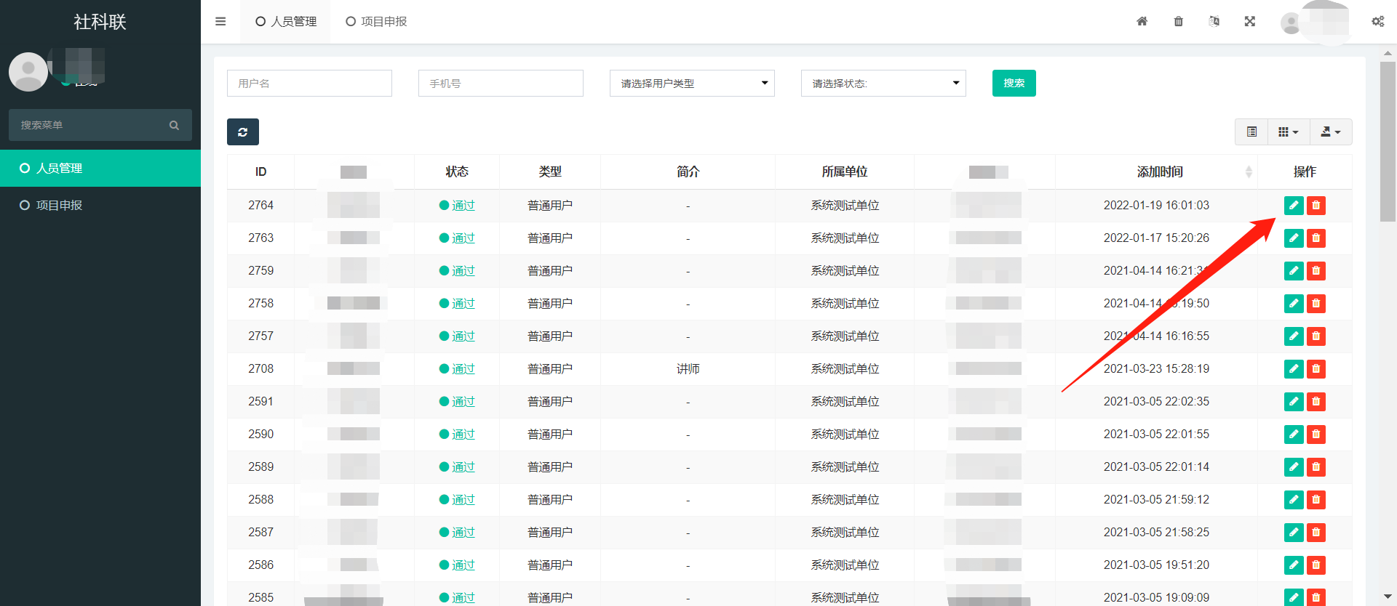
三、项目申报初审
点选页面左侧导航栏项目申报，本单位用户提交的申报书会呈现在右侧列表中。单位管理员可点选右侧项目详情查询项目申报书，于弹出页面底端查看论证活页。符合申报要求的点选通过按钮提交至平台管理员审核（提交后的申报项目不再退回，请注意审核），不符合申报要求的点选退回按钮退回申报人，并给予退回理由，便于申报者修改后再提交。
